NOVO FIBREGUM™ CRYSTAL PURE PARA BEBIDAS FUNCIONAIS ENRIQUECIDAS COM FIBRAS

A Nexira, a nova identidade do grupo Colloïdes, líder mundial em goma acácia, tem prazer em apresentar seu mais novo lançamento: Fibregum™ Crystal Pure, uma versão altamente purificada e clarificada do já conhecido Fibregum™, especialmente desenvolvido para o enriquecimento de bebidas com fibras. Fibregum™ Crystal Pure é obtido através de um processo de purificação bastante específico e oferece os mesmos benefícios que o Fibregum™ convencional.
Lançado pela Nexira na feira FI Europe, Fibregum™ Crystal Pure é a goma acácia totalmente natural particularmente rica em fibras solúveis (contendo um mínimo de 90%). Todos os produtos da linha Fibregum™ oferece propriedades nutricionais excepcionais e cientificamente comprovadas, inclusive seu efeito prebiótico. Fibregum™ ajuda a equilibrar a microflora intestinal e favorece o crescimento de bactérias “boas” (bifidobacteria, lactobacilli). A fermentação de Fibregum™ também induz a produção de curtas camadas de ácidos graxos (SCFA), que são bem conhecidos por trazerem benefícios à saúde.
Fibregum™ tem boa tolerância, comparado a outras fontes de fibras solúveis: não causa desconforto intestinal quando consumido em doses maiores que 50g/dia.
Fibregum™ Crystal Pure apresenta baixa viscosidade e estabilidade excelente em meio ácido, o que o torna a primeira opção quando se trata de enriquecimento de bebidas funcionais e sucos, sem impactar na clareza, brilho e sabor.
Fibregum™ Crystal Pure é uma fonte totalmente natural de fibras solúveis, e sua adição em bebidas funcionais permite o uso de alegações do tipo “enriquecido em fibras" ou "boa fonte de fibras".

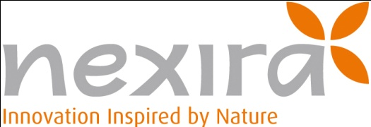

Nexira Brasil Ltda.
Rua Monte Alegre, 212 - Conj. 12
05014-000 - São Paulo, SP
Tel.: (11) 3862-2028
Fax: (11) 3862-2028
www.nexira.com

